

Consultar RA Dados Agência Reguladora
O objetivo desta funcionalidade é consultar os dados do Registro de Atendimento (RA) por parte da agência reguladora. A opção pode ser acessada via Menu de Sistema, no caminho: GSAN > Atendimento ao Público > Agência Reguladora > Consultar RA Dados Agência Reguladora.
Feito isso, o sistema exibe a tela a seguir:

Observação
Informamos que os dados exibidos nas telas a seguir são fictícios, e não retratam informações de clientes.
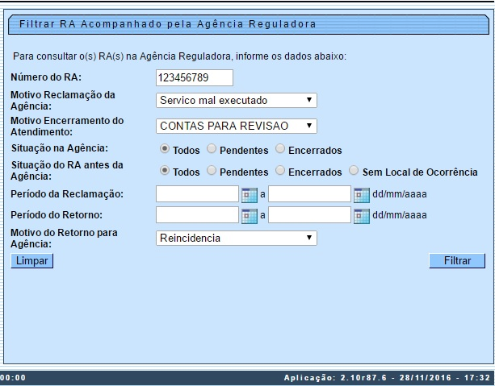
Inicialmente, o sistema exibe a tela de filtro acima. Para detalhes sobre o preenchimento dos campos clique AQUI. Informe os parâmetros que deseja consultar e clique no botão . Feito isso, o sistema exibe a lista contendo os registros de atendimentos abertos que atenderam aos parâmetros informados no filtro
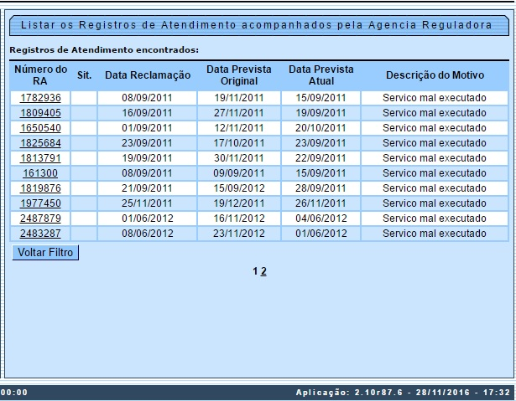
Para exibir a tela de consulta aos dados do registro de atendimento pela Agência Reguladora, clique no link no campo Número do RA.
Ao clicar no link correspondente do campo Número do RA, o sistema exibe a tela abaixo, que contém um link Dados do Registro de Atendimento, que expande ou recolhe as informações referentes ao RA - Registro de Atendimento:

Dados do Registro de Atendimento - Tela Expandida
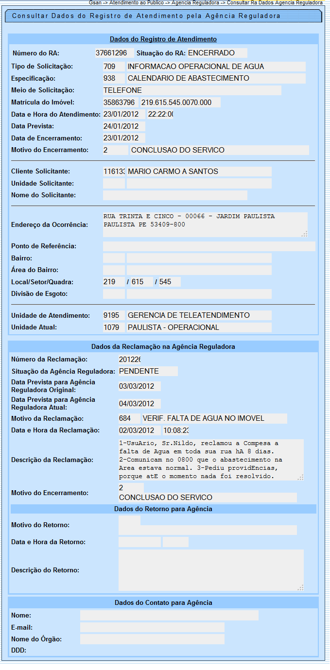

Preenchimento dos Campos
Campo | Orientações para Preenchimento
Número do RA | Informe o número do registro de atendimento.
Motivo Reclamação da Agência | Selecione uma das opções disponibilizadas pelo sistema.
Motivo Encerramento Atendimento | Selecione uma das opções disponibilizadas pelo sistema.
Situação na Agência | Selecione uma das opções: Todos; ou Pendentes; ou Encerrados.  Todos - Esta opção seleciona todos os registros de atendimentos Pendentes e Encerrados.  Pendentes - Esta opção seleciona todos os registros de atendimentos Pendentes.  Encerrados - Esta opção seleciona todos os registros de atendimentos Encerrados.
Situação do RA Antes da Agência | Selecione uma das opções: Todos; ou Pendentes; ou Encerrados; ou Sem Local de Ocorrência.  Todos - Esta opção seleciona todos os registros de atendimentos Pendentes e Encerrados.  Pendentes - Esta opção seleciona todos os registros de atendimentos Pendentes.  Encerrados - Esta opção seleciona todos os registros de atendimentos Pendentes.  Sem Local de Ocorrência - Esta opção seleciona todos os registros de atendimentos Sem Local de Ocorrência.
Período de Reclamação | Informe as datas previstas referentes ao período em que foi aberto o registro de atendimento, no formato dd/mm/aaaa (dia, mês, ano), ou clique no botão para selecionar as datas desejadas.  Para obter detalhes sobre o preenchimento do campo de datas, clique no hiperlink Pesquisar Data - Calendário.
Período de Retorno | Informe as datas previstas referentes ao período de retorno do registro de atendimento, no formato dd/mm/aaaa (dia, mês, ano), ou clique no botão para selecionar as datas desejadas.  Para obter detalhes sobre o preenchimento do campo de datas, clique no link Pesquisar Data - Calendário.
Motivo do Retorno para Agência | Selecione uma das opções disponibilizadas pelo sistema.

Funcionalidade dos Botões
Botão | Descrição da Funcionalidade
Ao clicar neste botão, o sistema permite selecionar uma data válida, no formato dd/mm/aaaa (dia, mês, ano).
Para obter detalhes sobre o preenchimento do campo de datas, clique no link Pesquisar Data - Calendário.
 | Ao clicar neste botão, o sistema limpa o conteúdo dos campos na tela.
 | Ao clicar neste botão, o sistema comanda a execução do filtro com base nos parâmetros informados.
 | Ao clicar neste botão, o sistema retorna à tela de filtro.
Clique aqui para retornar ao Menu Principal do GSAN

